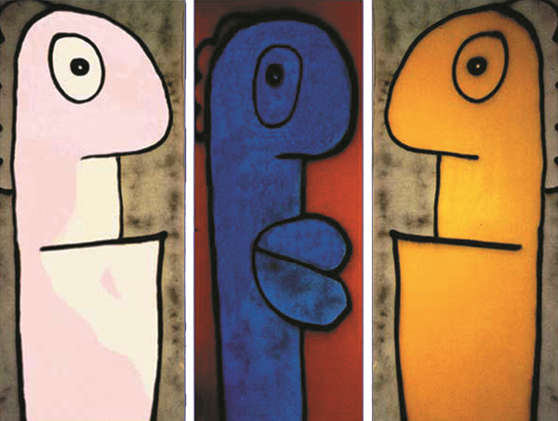

Mondiali Antirazzisti 2018

Giovedì 5 luglio

Los Fastidios, dj-set ore 21

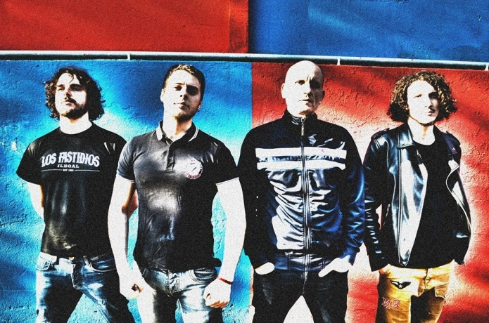
Da giovedì 5 a sabato 7, alle 21, il gruppo veronese farà ballare l’arena concerti a suon di British Punk-OI!, skanking, rock’n’roll e hardcore. I testi dei Los Fastidios vanno dal racconto delle più allegre situazioni da strada a tematiche più serie e impegnate, come le battaglie contro il razzismo e il fascismo o altre forme di discriminazione, per i diritti degli animali, per la libertà e contro il sistema capitalista. Il gruppo, nato nel 1991, è una colonna portante dei Mondiali Antirazzisti e per molti anni si sono esibiti sul palco di Bosco Albergati. Quest’anno, invece, si occuperanno della selezione musicale per scaldare l’aria e per preparare la strada ai gruppi che si esibiranno dal vivo.

Rumba de Bodas, ore 22

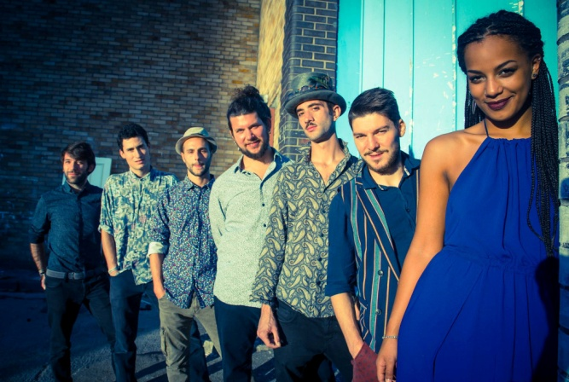
Un gruppo a metà strada fra latin, swing e i ritmi in levare dello ska, i Rumba cominciano la loro strada musicale suonando come spalla a Modena City Ramblers, Punkreas, Ministri, Skatalites, Vinicio Capossela e collaborando con Chico, vocalist di Roy Paci e Aretuska e Francesco Moneti dei Modena City Ramblers nella registrazione delle loro prime tracce in studio. Dopo un tour nel nord della Spagna nel 2010, l’incontro nel 2011 con il tecnico del suono Mustafa Cengic porta alla registrazione in studio del primo cd della band: “Just Married”. Il cd sarà esportato in tutta Europa in una seria successiva di tour che portano i Rumba de Bodas in Romania (estate 2012) e per sei volte nel Regno Unito (dall’inverno 2012 ad oggi), insieme a una esibizione in uno dei main stage all’Antitapas Night a Bruxelles. ”Just Married” ad oggi ha venduto 8.000 copie. Durante la primavera 2014, i Rumba si chiudono di nuovo in studio, pronti a registrare un nuovo album. Nel giugno 2014 esce “Karnaval Fou”, il nuovo cd del gruppo bolognese, che vanta un tour di più di cento date tra Italia, Francia, Inghilterra e Scozia. Tra i palchi e la strada cercano di non perdere mai il vizio di sovvertire l’ordine pubblico a suon di grancassa.
Venerdì 6 luglio

Voodoo Sound Club, ore 22


Voodoo Sound Club nasce a Bologna nel 2007 da un’idea di Guglielmo Pagnozzi, e nel 2008 inizia le collaborazioni ancora attive con artisti come Roy Paci, Gianluca Petrella, Reda Zine e i percussionisti africani Billy Konatè, Sire Doumbouya, Famoudou Konatè e anche collaborazioni artistiche con bande del sud Italia. Una miscela esplosiva di funky, afrobeat, jazz, gnawa music, afrocuban music, psichedelia e canzoni di lotta e impegno sociale. Una canzone come “Elettra”, che inizia con tonalità psichedeliche e sconfina nel jazz del sax ma anche nelle percussioni africane, è da ascoltare tutta mentre si battono i piedi per terra e ci si lascia accompagnare con fiducia dal suono. Per i Voodoo Sund Club la musica è magia, contaminazione, arte che unisce persone e popoli, libera dai pregiudizi creando un linguaggio comune. Un gruppo che sintetizza perfettamente lo spirito dei Mondiali Antirazzisti nonostante sia solo la prima partecipazione al festival.

Balkan Beat-I vs Nazionali Senza Filtro, dj-set ore 24

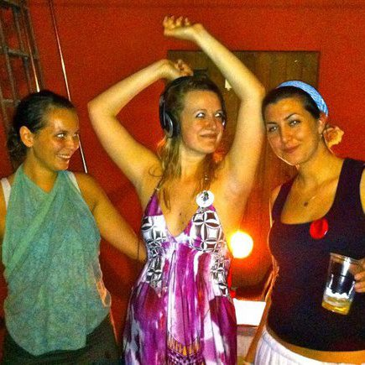
Alla prima volta ai Mondiali Antirazzisti due gruppi, in realtà composti dalle stesse tre ragazze, che promettono di far scatenare l’area concerti alternandosi ai controlli. Come Balkan beat-i, un dj-set tutto al femminile, le tre ragazze di Modena sono attive da due anni. Innamorate dei Balcani, delle loro tradizioni e della loro musica, hanno dato al progetto un titolo emblematico: balkan beati, letto “balkan biti”, ovvero “essere balcanici”. Volendo rivivere le atmosfere dei loro viaggi verso est, Alice, Benedetta e Veronica hanno deciso di improvvisarsi dj, e proporre al pubblico italiano questa musica allegra, viva e sconosciuta. Il repertorio è un mix di musica tradizionale croata, serba, bosniaca e macedone con il Balkan beat, genere elettronico di provenienza continentale.

Sabato 7 luglio

Cattive Abitudini Tour d’addio, ore 22,30

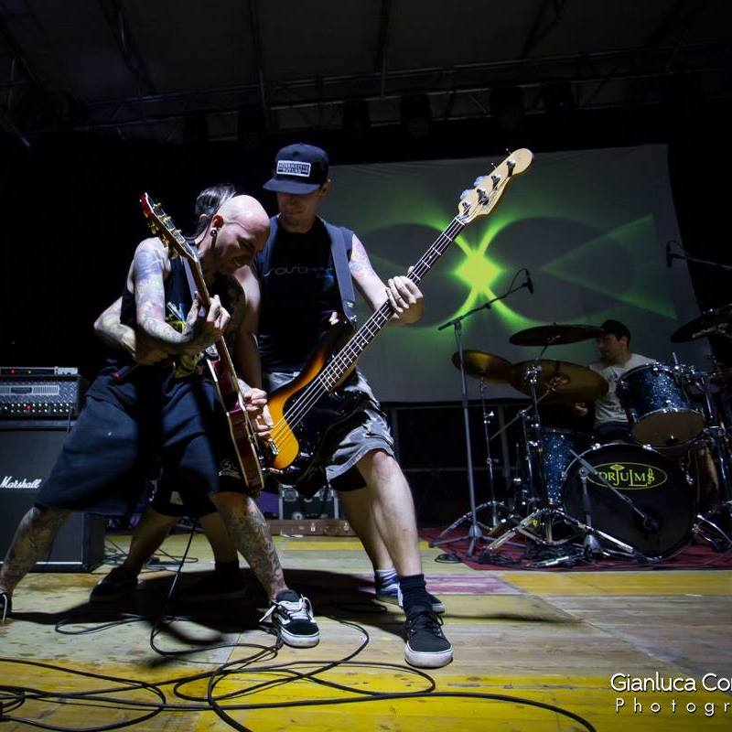
Dopo quattordici anni di onorata presenza sui palchi italiani il gruppo punk rock di Treviso si scioglie. E i Mondiali Antirazzisti saranno un’ottima occasione per salutare il pubblico. L’ultimo concerto del programma di Bosco Albergati sarà anche la loro ultima data in Emilia. Le Cattive Abitudini hanno pubblicato cinque album dal 2004 e al 2017 con l’etichetta IndieBox. Una delle canzoni dell’ultimo album, “20:3”, si chiama “Oltre la libertà” e nella seconda strofa si canta: “So che ogni passo ha un suo prezzo se penso di stare nel giusto, se quello che batte nel petto è un cuore che non si è mai rotto”.

